**電工實驗（四）**

**微處理器實驗**

**實驗1：基礎I/O實驗(I)**

**第十四組**

**許銘森B063011058**

程式碼

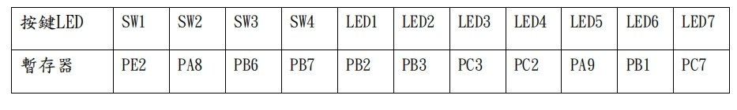

#include "M451Series.h"//加入M451的函式庫

void GPIO_initial(void);

int main()

{

GPIO_initial();//呼叫初始化函式

while (1)//一直運作

{

int BT = (~PA8 | ~PB6 | ~PB7);

PA9 = (PA8 == 0 & PE2 == 0) ? 0 : 1;//按SW1和SW2時為true ，LED5亮

PB1 = (PB6 == 0 & PE2 == 0) ? 0 : 1;//按SW1和SW3時為true ，LED6亮

PC7 = (PB7 == 0 & PE2 == 0) ? 0 : 1;//按SW1和SW4時為true ，LED7亮

PB2 = (PE2 == 0 && ~BT) ? 0 : 1; //只按SW1時為true ， LED1亮

PB3 = (PA8 == 0 && PE2&&PB6&&PB7) ? 0 : 1;//只按SW2時為true ， LED2亮

PC3 = (PB6 == 0 && PE2&&PA6&&PB7) ? 0 : 1;//只按SW3時為true ， LED3亮

PC2 = (PB7 == 0 && PE2&&PA8&&PB6) ? 0 : 1;//只按SW4時為true ， LED4亮

}

}

void GPIO_initial(void)//初始化mode

{

PE_MODE &= ~(0x3 << 4);//PE2為輸入，mode2因爲是兩位元0x3要《《4

PE_MODE |= (0x0 << 4);//PE_MODE暫存器的BIT5和BIT4必須設為0和0

PB_MODE &= ~(0x3 << 4);//PB2為輸出，mode2因爲是兩位元0x3要《《4

PB_MODE |= (0x1 << 4);//PB_MODE暫存器的BIT5和BIT4必須設為0和1

PA_MODE &= ~(0x3 << 16);//和上面一樣把暫存器初始化

PA_MODE |= (0x0 << 16);

PB_MODE &= ~(0x3 << 12);

PB_MODE |= (0x0 << 12);

PB_MODE &= ~(0x3 << 14);

PB_MODE |= (0x0 << 14);

PB_MODE &= ~(0x3 << 6);

PB_MODE |= (0x1 << 6);

PC_MODE &= ~(0x3 << 6);

PC_MODE |= (0x1 << 6);

PC_MODE &= ~(0x3 << 4);

PC_MODE |= (0x1 << 4);

PA_MODE &= ~(0x3 << 18);

PA_MODE |= (0x1 << 18);

PB_MODE &= ~(0x3 << 2);

PB_MODE |= (0x1 << 2);

PC_MODE &= ~(0x3 << 14);

PC_MODE |= (0x1 << 14);

}

程式碼流程

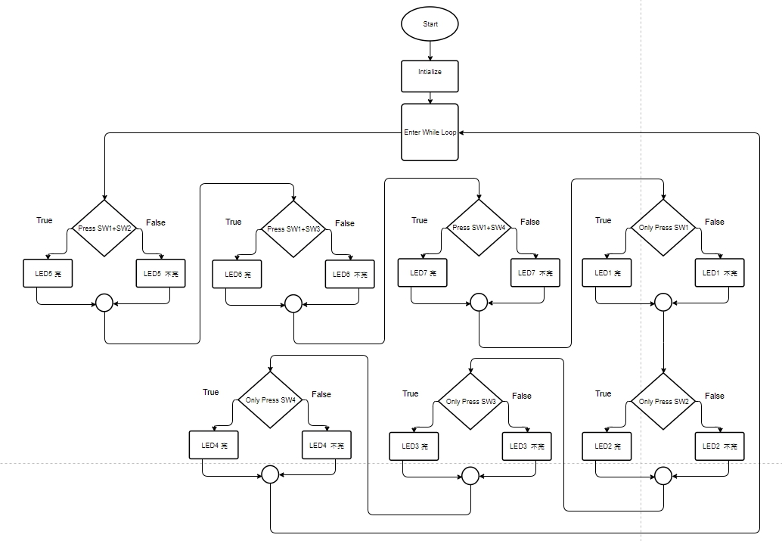

心得

這次實驗是第一次使用微控器，用到c語言去設定M451的腳位輸入輸出，其中要了解mode的設定方法，由於mode是兩位元表示，所以設定時皆需以兩位移位。這次的實驗其實不難，主要目的為熟悉軟體操作如何做出簡單的IO，然而在做實驗時初始化的code有錯，因爲把輸入的脚位mode的bit4 bit5變了00，導致輸出無法輸出，希望下次能比較熟悉各方面操作。